Danes obstaja veliko programov za obdelavo slik. Gimp je brezplačen program za obdelavo slik, ima veliko funkcij in njegova velika prednost je, da je prost.
Prvič Gimp stran za prenos http://www.gimp.org/.
Drugo Izberite povezavo Prenos ...

3. Prikaže se stran za prenos in izberite povezavo Prenos Gimp ...
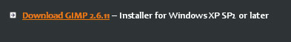

4. Ko ste prenesli Gimp na vašem računalniku zaženite namestitveno datoteko ...
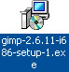

5. Okno za začetek namestitve in izberite Run ...
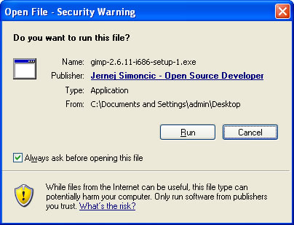

6. Okno, kjer potrdite, da želite namestiti GIMP v računalniku, izberite Naprej ...
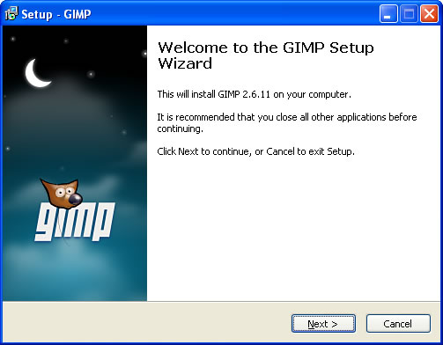

7. Preberite pogoje uporabe in izbrali Naprej ...
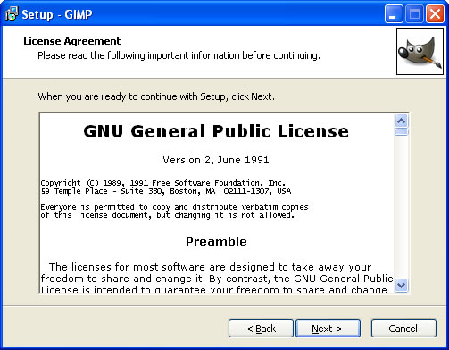

8. V tem oknu, namestitev, izberite Namesti ...
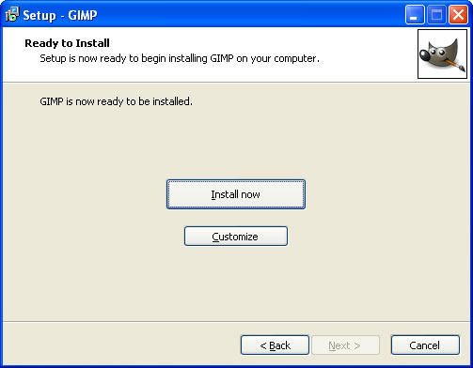

9. Namestitev je končana, izberite Finish in zato v Gimp ...
